# 第一天 上午

## 学习内容：

Java基础、sql（Mysql）。周考核Java基础的考核。

## 1.Java环境变量：

检测Java环境变量是否配置成功：

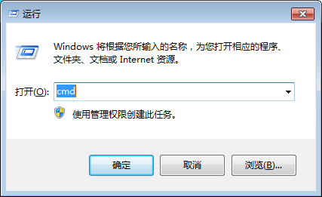

输入【Java】或者【Javac】或者【Java -version】

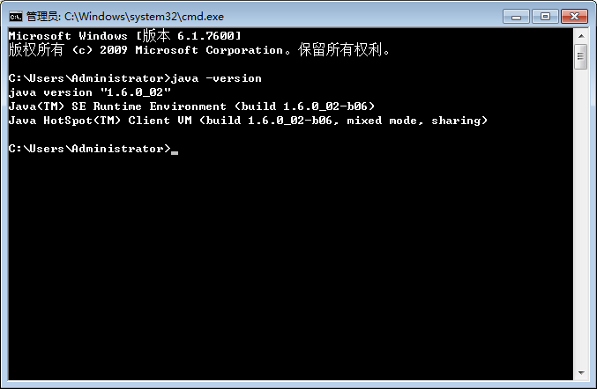

## 2.使用eclipse开发

1、设置工程存放目录【F:\project】，勾选下面默认按钮

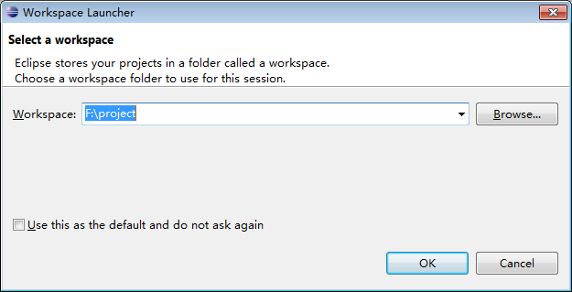

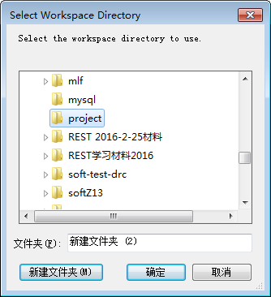

2、新建一个工程【file——new——Java project】然后点击finish

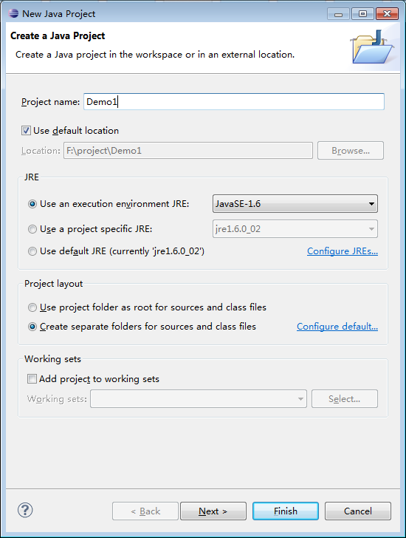

3、新建包【day01】

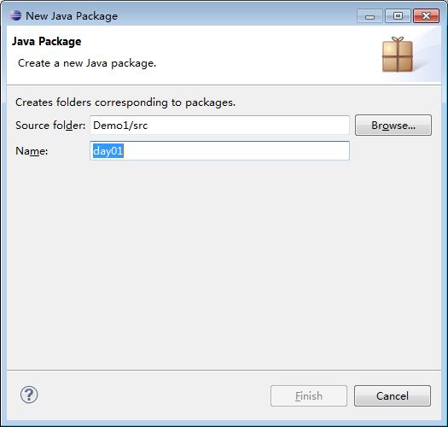

4、新建class【Demo1】

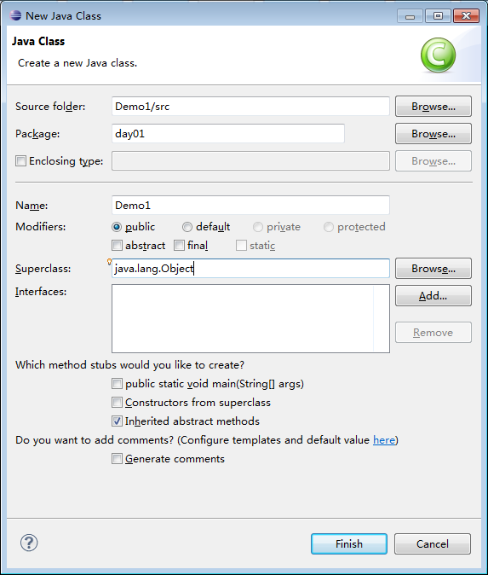

## 3.编写代码：

### 快捷键：

1. alt+/ ：代码提示。

Mian方法快捷提示：main——》alt+/：自动补全

输出语句的快捷方式：sysout ——alt+/：自动补全

2、ctrl+alt+↓：快速向下复制

1. 简单的第一个程序：

package day01;

public class Demo1 {

public static void main(String[] args) {

System.out.println("今天是学习java的第一天");

}

}

## 4.设置字体：

Window——preferences——General——Appearance——Colors and Fonts——basic【最下面】——edit

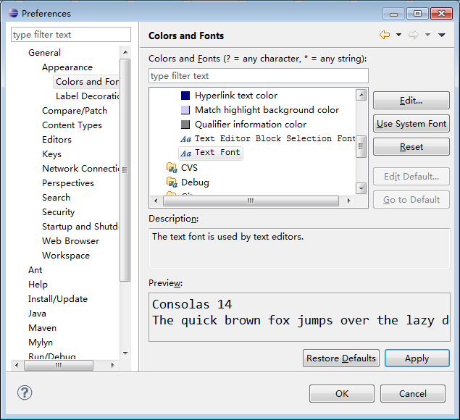

## 5.Java的运行机制：

两个关键的步奏：

1. javac——编译.Java文件—》.class字节码文件
2. java——调用java虚拟机来加载.class文件，并执行

## 6.注释

//单行注释

/*

* 多行注释

*/

/**

* 文档注释

*/

## 7.标识符和关键字：

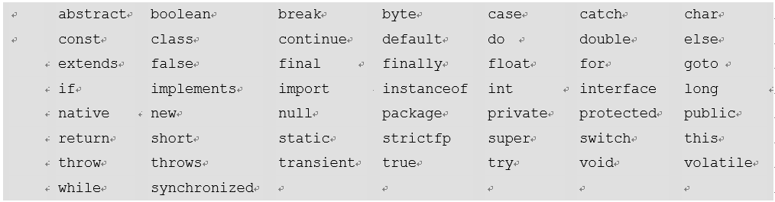

常量：在代码里面写死的，不会被更改的

变量：可变的值：a = 1;

变量的类型：

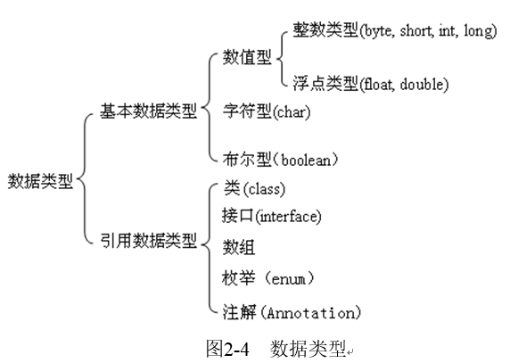

## 8.运算符：

+、-、*、/、++、--、%、&&、||、！、&、|、~、>>、<<

## 9.选择结构：

If（）{

}else{

}

Switch（a）{

Case 1：break；

Default：break；

}

## 10.循环结构：

While（）{

}

Do{

}while（）

For（int i=12;i<20;++i）{

//++i循环体结束后才执行

}

99乘法表

**for** (**int** i = 1; i < 10; i++) {

**for** (**int** j = 1; j <= i; j++) {

System.*out*.print(j+" * "+i+" = "+i*j+" ");

}

System.*out*.println();

}

1 * 1 = 1

1 * 2 = 2 2 * 2 = 4

1 * 3 = 3 2 * 3 = 6 3 * 3 = 9

1 * 4 = 4 2 * 4 = 8 3 * 4 = 12 4 * 4 = 16

1 * 5 = 5 2 * 5 = 10 3 * 5 = 15 4 * 5 = 20 5 * 5 = 25

1 * 6 = 6 2 * 6 = 12 3 * 6 = 18 4 * 6 = 24 5 * 6 = 30 6 * 6 = 36

1 * 7 = 7 2 * 7 = 14 3 * 7 = 21 4 * 7 = 28 5 * 7 = 35 6 * 7 = 42 7 * 7 = 49

1 * 8 = 8 2 * 8 = 16 3 * 8 = 24 4 * 8 = 32 5 * 8 = 40 6 * 8 = 48 7 * 8 = 56 8 * 8 = 64

1 * 9 = 9 2 * 9 = 18 3 * 9 = 27 4 * 9 = 36 5 * 9 = 45 6 * 9 = 54 7 * 9 = 63 8 * 9 = 72 9 * 9

# 第一天 下午

## 一维数组

## 步奏

1. 申明（定义）数组变量：int[] arr;
2. 初始化（动态创建）：arr = new int[5]
3. 创建数据（如果没有初始数据，默认值就该基本数据类型的默认值，如果是引用类型，默认值是null）

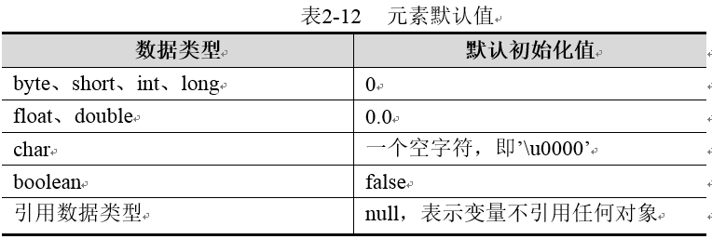

## 数组的初始化方式：

1. Int arr = new int[5];
2. Int arr = {23,343,454,55};

//数组的循环遍历

**int**[] arr;

arr = **new** **int**[10];

**for** (**int** i = 0; i < arr.length; i++) {

//初始化

arr[i] = i+10;

//输出

System.*out*.println(arr[i]);

}

## 多维数组：

//【申明】5个一维数组,并没有初始化第二维

**int**[][] arrr = **new** **int**[5][];

**for** (**int** i = 0; i < arrr.length; i++) {

//第二重循环必须先创建

arrr[i] = **new** **int**[6];

**for** (**int** j = 0; j < arrr[i].length; j++) {

arrr[i][j] = 456-i;

System.*out*.println(arrr[i][j]);

}

}

## 类和对象：

//类（分类【虚拟的】）

//对象（类中一个个体【实际存在的】）

//Java里面使用的都是对象

类里面有属性和方法：

类的三个特性：

【封装】【多态】【继承】

**public** **class** Student {

//静态变量:值是属于类,所以的对象公用

**public** **static** **int** *TAG* = 123456;

//属性

String name;

String age;

String number;

//默认构造方法，new 关键字创建对象的时候执行

//没有返回值，方法名和类名相同

**public** Student(){

}

//多态的一种体现

**public** Student(String name){

//this:表示当前对象

**this**.name = name;

}

//方法的多态通过参数的【数目、类型、顺序】什么来控制

//不能通过返回值

**public** Student(String name,String age){

}

**public** Student(**int** name,String age){

}

**public** Student(String age,**int** name){

}

//方法

//谁都能用

**public** **void** xuexi1(){

}

//私有的：我独有的

**private** **void** xuexi2(){

}

//保护的：一家人的（同一包下的）

**protected** **void** xuexi3(){

}

//静态的方法：方便使用》使用原则：不含操作内存的代码块

**public** **static** **void** test(){

}

//在程序启动的时候就加载到内存里面

//知道程序退出后才被清除

//所以不能广泛的使用

**static**{

**int** a;

System.*out*.println();

}

}

单例模式：

//单例模式

//只能有一个实例对象

**private** **static** Student *instance*;

**public** **static** Student getInstance() {

**if**(*instance* == **null**){

//有且只有一次被执行

*instance* = **new** Student();

}

**return** *instance*;

}

使用：

Student student = Student.*getInstance*();

Student student2 = Student.*getInstance*();

Student和student2都是指向同一个student对象。

## String字符串：

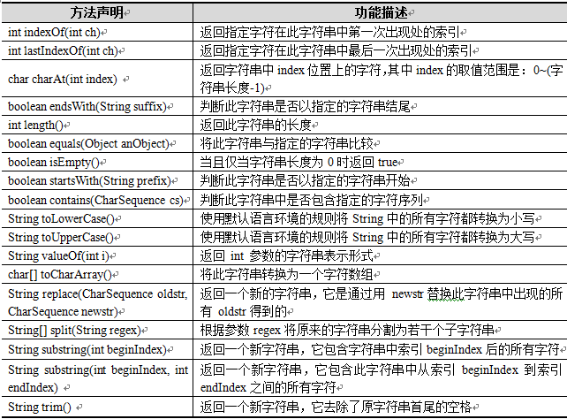

## StringBuffer：

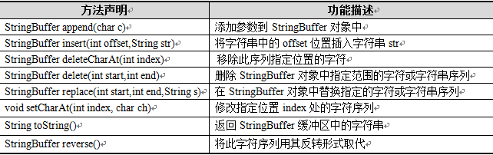

## System：

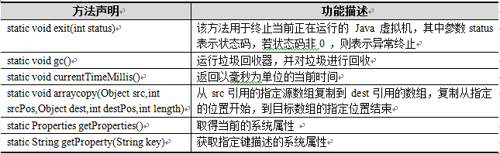

## Runtime类：

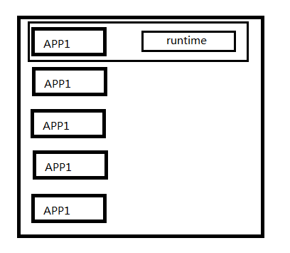

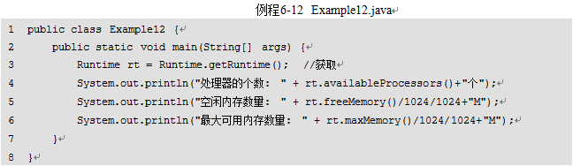

## 随机数：

//范围（0,1）0.0006

**int** a = (**int**)(Math.*random*()*100+1);

System.*out*.println(a);

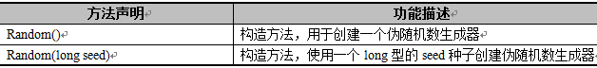

## 包装类：

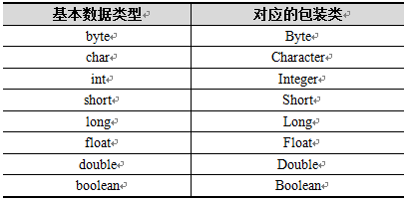

## Date：

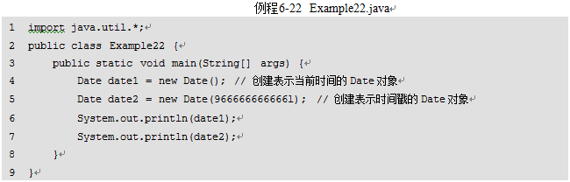

## DateFormat类：

## 第一天作业：String、StringBuffer、System、Runtime、Date里面的方法都像是用一遍